ООО «СКСОФТ»

АРМ
“Расчет зарплаты”

(Инструкция по эксплуатации)

Новосибирск 2016 г.

Содержание

1. Назначение АРМа 3
2. Настройка основных параметров 3
2.1. Текщие значения 3
2.2. Переход к новому периоду 4
2.3. Вернуть предыдущий период 4
2.4. Настройка больничных 4
2.5. Настройка отпускных 5
2.6. Шаблоны ввода 5
2.7. Парамеры предприятия 6
2.8. Текущие реквизиты 6
2.9. Настройка ведомостей 6
Платежная ведомость 6
Сводные ведомости 6
Расчетные листки 8
2.10. Общий стиль 8
2.11. Параметры печати таблиц 9
3. Ввод (корректировка) справочников 9
4. Первоначальное заполнение картотеки/Внесение приказа о приеме на работу 11
5. Внесение приказов о переводе работников на другие должности 17
6. Внесение приказов об изменении, добавлении или снятии дополнительных характеристик работников (изменение оклада, звания, выслуги, процентных надбавок к окладам) 19
7. Внесение ночных, праздничных 20
8. Внесение приказа об увольнении 24
9. Внесение отпускных 25
10. Внесение больничных листов 27
11. Расчет зарплаты работников 29
11.1. Расчет зарплаты одного работника 29
11.2. Расчет зарплаты группе работников 30
12. Создание платежных ведомостей 30
13. Печать платежной ведомости 34
14. Дополнительные расчеты (мат. помощь, премия и т.д.) 34
15. Ввод алиментов 37
16. Составление отчетности 38
Реестр больничных 38
Реестр отпускных 38
Списки по перечислению алиментов 38
Средне-списочная численность 38
Сводная ведомость по работникам 38
Статистический отчет №1 39
Сводные ведомости 39
Карточка-справка 39
Справка о среднем заработке 39
Справка о заработной плате 40
Справка о среднем заработке для больничного листа 40
Расчетный листок 40

Назначение АРМа
АРМ (автоматизированное рабочее место) «Расчет зарплаты» (Рисунок 1) начисления и расчета заработной платы работников. В АРМе выполняются следующие основные функции:

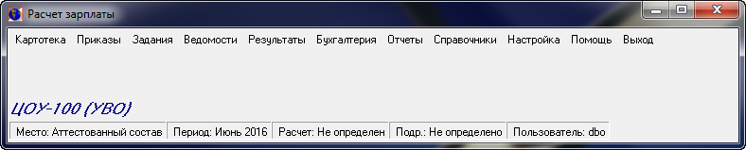
Рисунок 1
- Ведение картотеки работников.
- Расчет начислений, удержаний, надбавок и доплат по заданным формулам и введенным характеристикам.
- Расчет отпусков, больничных листов.
- Формирование платежных ведомостей, реестров для перечисления зарплаты на банковский счет.
- Экспорт реестров в банк для зачисления зарплаты на счета работников.
- Формирование справок и отчетов по начислениям/удержаниям.

Настройка основных параметров
Настройка основных параметров АРМа «Расчет зарплаты» осуществляется в пункте меню Настройка (Error: Reference source not found) главной формы. Пункт меню Настройка состоит из следующих подпунктов:

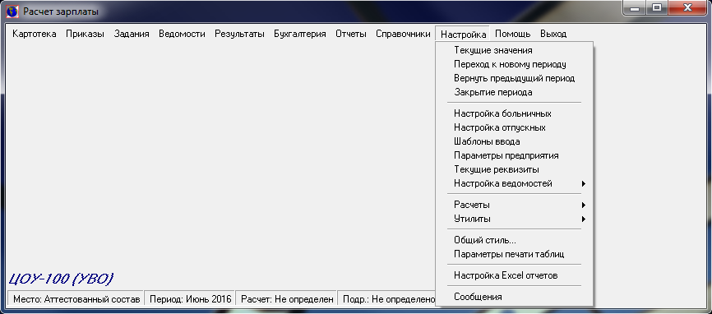
Рисунок 2

Текщие значения
При выборе данного подпункта меню Настройка открывается форма Текущие значения (Рисунок 3), в которой задаются следующие значения, используемые по умолчанию:

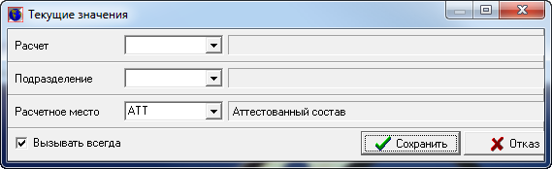
Рисунок 3
- В поле «Расчет» указать (выбрать из справочника Расчеты) расчет, который будет использоваться по умолчанию в фильтрах, при добавлении заданий, при расчете и т.д.
- В поле «Подразделение» указать (выбрать из справочника Подразделения) подразделение, которое будет использоваться по умолчанию в фильтрах, при добавлении заданий, при расчете и т.д.
- В поле «Расчетное место» указать (выбрать из справочника Расчетные места) расчетное место, которое будет использоваться по умолчанию в фильтрах, при добавлении заданий, при расчете и т.д.

Переход к новому периоду
При выборе данного подпункта осуществляется переход к следующему расчетному периоду, при этом выполняются следующие действия:
- Проверяется наличие незакрытых расчетов, т.е. имеются ли в текущем периоде задания, по которым не сформированы ведомости. Если такие есть, то выводится список работников с указанием незакрытых расчетов.
- Если все расчеты закрыты, то осуществляется расчет социальных налогов.
- Закрывается для изменений текущий расчет и текущим становится следующий месяц, при этом для всех работников из предыдущего месяца переносятся все долговременные задания.

Вернуть предыдущий период
При выборе данного подпункта осуществляется возврат к предыдущему расчетному периоду. Данное действие возможно только в том случае, когда в текущем месяце нет закрытых расчетов, т.е. нет сформированных платежных ведомостей.
ВНИМАНИЕ! При возврате к предыдущему месяцу удаляются все задания, добавленные в текущем месяце.

Настройка больничных
При выборе данного пункта меню выводится список кодов Н/У, предназначенных для расчета больничных листов, с указанием календаря, по которому необходимо производить расчет дней. Для добавления кода Н/У в данный список необходимо выполнить следующие действия:
- В окне Настройка больничных листов (открывается при выборе в главной форме АРМа пункта меню Настройка/Настройка больничных) нажать кнопку «Добавить».
- В форме Настройка расчета больничного листа (Добавление) (Рисунок 4) указать:

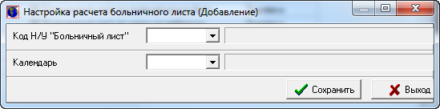
Рисунок 4
  - В поле «Код Н/У «Больничный лист»» указать (выбрать из справочника Виды начислений/удержаний) требуемый код Н/У.
  - В поле «Календарь» указать (выбрать из справочника Календари) календарь для расчета дней добавляемого кода Н/У.
- Нажать кнопку «Сохранить».

Настройка отпускных
При выборе данного пункта меню выводится список кодов Н/У, предназначенных для расчета отпускных, с указанием календаря, по которому необходимо производить расчет дней. Для добавления кода Н/У в данный список необходимо выполнить следующие действия:
- В окне Настройка отпускных (открывается при выборе в главной форме АРМа пункта меню Настройка/Настройка отпускных) нажать кнопку «Добавить».
- В форме Настройка отпускных (Добавление) указать:
  - В поле «Код Н/У «Отпускные»» указать (выбрать из справочника Виды начислений/удержаний) требуемый код Н/У.
  - В поле «Календарь» указать (выбрать из справочника Календари) календарь для расчета дней добавляемого кода Н/У.
  - Установить опцию «Включать праздники» в состоянии «включено» в том случае, когда в расчет дней отпуска необходимо включить праздничные дни.
- Нажать кнопку «Сохранить».

Шаблоны ввода
При выборе данного пункта меню выводится список шаблонов быстрого ввода заданий, который доступен для использования в картотеке работников (пункт меню Ввод). Добавление шаблона быстрого ввода осуществляется при помощи последовательного выполнения следующих действий:
- В окне Шаблоны быстрого ввода (открывается при выборе в главной форме АРМа пункта меню Настройка/Шаблоны ввода) нажать кнопку «Добавить».
- В форме Шаблоны быстрого ввода (Добавление) () выполнить следующие действия:

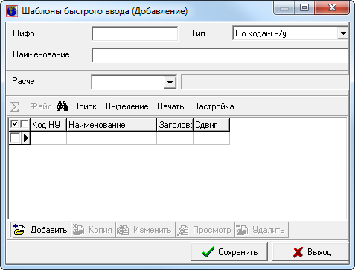
Рисунок 5
  - В поле «Шифр» указать шифр (короткое наименование) вводимого шаблона.
  - В поле «Наименование» указать полное наименование вводимого шаблона. Данное наименование предлагается для выбора в пункте меню Ввод в картотеке работников.
  - В поле «Расчет» указать (выбрать из справочника Расчеты) расчет, с которым будут добавляться задания по данному шаблону ввода.
  - В центральной части формы формируется список заданий, которые будут добавляться по данному шаблону. Для добавления записи в список необходимо выполнить следующие действия:
    - Нажать кнопку «Добавить».
    - В форме Колонка (Добавление):
      - В поле «Код Н/У» указать (выбрать из справочника Виды начислений/удержаний) требуемый код Н/У,
      - В поле «Номер колонки» указать номер колонки в шаблоне ввода,
      - В поле «Заполняемый параметр» выбрать параметр, который будет заполняться.
      - В поле «Заголовок» сформировать строку заголовка, которая будет выводится в шаблоне быстрого ввода.
      - В поле «Сдвиг отчетного месяца» указать, если необходимо, сдвиг отчетного месяца. Например, установить значение «-1», если необходимо вводить задания за предыдущий месяц.
      - Нажать кнопку «Сохранить».
  - Нажать кнопку «Сохранить».

Парамеры предприятия
При выборе данного пункта меню открывается окно Параметры предприятия, в котором в поле «Значение» необходимо сформировать строки соответствующих значений, которые по умолчанию будут использоваться в печатных формах документов.

Текущие реквизиты
При выборе данного подпункта открывается форма Реквизиты предприятия, в которой осуществляется настройка реквизитов предприятия для использования по умолчанию в соответствующих полях документов. Для настройки реквизитов предприятия необходимо в поле «Выбор юр. лица» указать (выбрать из справочника Юридические лица) требуемое значение.

Настройка ведомостей
Данный пункт меню содержит следующие подпункты:

Платежная ведомость
При выборе данного подпункта открывается форма Настройка платежной ведомости, в которой необходимо указать значения, используемые по умолчанию при составлении платежных ведомостей:
- В поле «Составитель» указать (выбрать из справочника Сотрудники) ФИО составителя платежной ведомости.
- В поле «Проверяющий» указать (выбрать из справочника Сотрудники) ФИО проверяющего платежные ведомости.
- В поле «Код Н/У к выдаче» указать (выбрать из справочника Виды начислений/удержаний) код Н/У «К выдаче» (обычно это код 9004).
- В поле «Порядок сортировки» указать (выбрать из предложенного списка) порядок сортировки работников в платежной ведомости.
- Нажать кнопку «Сохранить».

Сводные ведомости
При выборе данного пункта меню выводится окно Сводные ведомости, в котором регистрируются и настраиваются сводные ведомости, доступные для составления в пункте меню Отчеты/Сводные ведомости. Для регистрации и настройки сводной ведомости необходимо выполнить следующие действия:
- В окне Сводные ведомости (открывается при выборе в главной форме АРМа пункта меню Настройка/Настройка ведомостей/Сводные ведомости) нажать кнопку «Добавить».
- В форме Сводные ведомости (Добавление) (Рисунок 6) выполнить следующие действия:

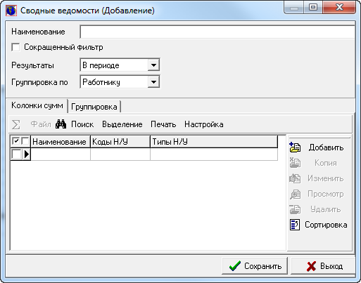
Рисунок 6
  - В поле «Наименование» указать наименование добавляемой сводной ведомости.
  - Опцию «Сокращенный фильтр», если необходимо, установить в состоянии «включено». Если данная опция включена, то при составлении сводной ведомости в фильтр для задания параметров отбора данных будет ограничен.
  - В поле «Результаты» указать (выбрать из представленного списка) порядок отбора результатов для составления данной сводной ведомости.
  - В поле «Группировка по» указать порядок группировки результатов при формировании данной сводной ведомости.
  - На странице Колонки сумм формируется список колонок данной сводной ведомости. Для добавления колонки в ведомость необходимо:
    - Нажать кнопку «Добавить».
    - В форме Суммируемое поле (Добавление) в поле «Наименование» указать наименование добавляемой колонки, в поле «Коды Н/У» указать (выбрать из справочника Виды начислений/удержаний) один или несколько кодов Н/У.
    - Нажать кнопку «Сохранить».
  - На странице Группировка задается порядок группировки полей добавляемой сводной ведомости:
    - Включение поля в группировку определяется включенной опцией («галочкой») в графе . Группировка сумм по отмеченным полям осуществляется сверху вниз, т.е. если, например, в разделе Порядок группировки указаны поля «Работник», «В месяце», то группировка сумм будет производиться сначала по работнику, а затем по месяцам.
    - Включить/выключить указанное (выделенное) поле в порядок/из порядка группировки можно при помощи кнопки «Отметить» или щелчком левой кнопки мыши.
    - Для изменения порядка группировки указать поле, которое надо переместить в порядке группировки и нажать кнопку «Вверх» или «Вниз».
    - Для вывода итоговых сумм по указанному полю необходимо в графе в соответствующей строке установить опцию в состоянии «включено» (поставить «галочку»). Включить/выключить вывод итоговых сумм по указанному полю можно также при помощи кнопки «”Всего”».
    - Для отмены всех предыдущих изменений нажать кнопку «Отмена изменений».

Задание порядка вывода на экран суммируемых полей (левое окно на странице Группировка) производится аналогично заданию порядка группировки с использованием аналогичных кнопок.
  - Нажать кнопку «Сохранить».

Расчетные листки
При выборе данного подпункта меню выводится форма Настройка печати расчетного листка, в которой настраиваются следующие параметры для печати расчетных листков:
- На странице Общая настройка необходимо указать коды для печати итоговых сумм начислений/удержаний: для каждой из сумм Итого начислено, Итого удержано, К выдаче указать (выбрать из справочника Виды начислений/удержаний) соответствующий код Н/У.
- На странице Выводить с часами сформировать список кодов Н/У, которые в расчетном листке надо выводить с параметром «часы».
- На странице Справочная информация сформировать список кодов Н/У, которые в расчетном листке надо выводить в качестве справочной информации.
- На странице Дополнительная настройка, если необходимо, установить опции «»Печатать номера платежных ведомостей и/или Печатать номера платежных поручений в состоянии «включено» (поставить «галочки»).
- Нажать кнопку «Сохранить».

Общий стиль
При выборе данного подпункта открывается форма Общий стиль (Рисунок 7), которая предназначена для настройки:
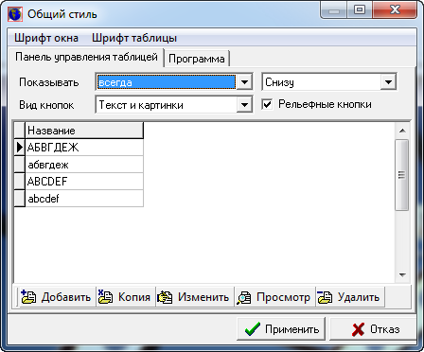
Рисунок 7
- Шрифта окон (пункт меню Шрифт окна);
- Шрифта таблиц с данными (пункт меню Шрифт таблицы);
- Панели инструментов:
- Существует возможность указать по умолчанию месторасположение панели инструментов: «Снизу» либо «Сверху», либо «Справа», либо «Слева», либо «Без привязки»;
- Существует возможность указать по умолчанию вид кнопок на панели инструментов: «Текст и картинки» либо «Текст», либо «Картинки».
- Опция «Рельефные кнопки» позволяет отображать кнопки инструментальной панели рельефными («выпуклыми»), либо плоскими.
В центральной части формы расположена демонстрационная таблица, на которой отображаются все изменения настроек.
- Программы (Закладка Программа): на данной странице задаются необходимые опции для работы с программой, формами и фильтрами.

Параметры печати таблиц
При выборе данного подпункта открывается форма Параметры печати (Рисунок 8), в которой осуществляется настройка параметров печати для всех таблиц АРМа. Форма Параметры печати состоит из нескольких разделов:
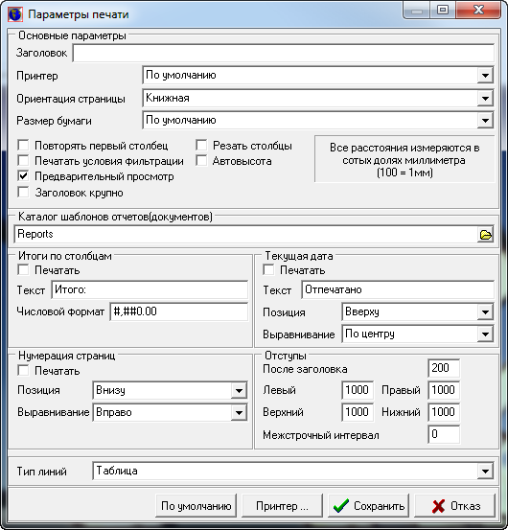
Рисунок 8
- В разделе Основные параметры:
  - Формулируется строка для заголовка печатаемого текста (поле «Заголовок»);
  - Указывается ориентация страницы (книжная или альбомная);
  - Устанавливаются опции (при необходимости) «Повторять первый столбец», «Предварительный просмотр», «Печатать условия фильтрации» и т.д.;
- В разделах Итоги по столбцам, Нумерация страниц, Текущая дата, Отступы, Поля задаются параметры для печати таблиц и отчетов, формулируются (если это необходимо) соответствующие строки.

Ввод (корректировка) справочников
В обычном варианте поставляемое программное обеспечение включает в себя пустую базу данных. Пользователю необходимо создать все справочники. Эта процедура значительно упрощается при поставке рабочей базы данных, в этом случае большинство справочников потребует лишь незначительной корректировки. Для работы со справочниками в главной форме выбрать пункт меню Справочники. При выборе любого справочника открывается форма для ввода и корректировки. На панели управления находится основной набор кнопок:
- «Добавить» − для добавления новых записей;
- «Копия» − для добавления новой записи путем копирования текущей (выделенной);
- «Изменить» − для изменения текущей (выделенной) записи;
- «Просмотр» − для просмотра без изменения текущей (выделенной) записи;
- «Удалить» − для удаления текущей (выделенной) записи;
- «Фильтр» − для изменения текущего состояния фильтра;
- «Сортировка» − для установки порядка сортировки записей;
- «Выход» (или «Закрыть”) − для выхода из формы.
Справочники Звания, должности, Категории работников, Системы оплаты, Доп.характеристики, Расчеты, Документы перечислений, Пачки, Бюджеты, Статьи расходов, Сокращения, Районы, Регионы, Города, Пункты, Улицы, Сотрудники, Банки, Лечебные учреждения, Должности врачей, Врачи представляют собой список записей. Для добавления записи в один из вышеперечисленных справочников необходимо:
- В окне справочника нажать кнопку «Добавить»;
- В форме добавления записи в справочник заполнить необходимые параметры добавляемой записи и нажать кнопку «Сохранить».
Справочники Юридические лица, Физические лица, Список подразделений, Группы категорий, Получатели платежей формируются по группам. Для добавления записи в такой справочник необходимо:
- В левом окне справочника указать (выделить) группу, к которой будет принадлежать добавляемая запись;
- В правом окне справочника нажать кнопку «Добавить»;
- В форме добавления записи в справочник заполнить необходимые параметры записи и нажать кнопку «Сохранить».
- Если требуется в справочник добавить запись с группой, которой еще нет в данном справочнике, то требуется выполнить следующие действия:
- В правом окне справочника нажать кнопку «Добавить»;
- В окне добавления записи в справочник в поле «Шифр» указать шифр группы, в поле «Наименование» (если это справочник Физические лица, то в поле «Фамилия») – наименование группы;
- Установить опцию «Группа» в состояние «включено» (поставить «галочку»);
- Далее добавить запись, как описано выше.
Для того чтобы перенести запись справочника из одной группы в другую, необходимо выполнить следующие действия:
- В правом окне справочника указать (выделить) запись, которую требуется переместить;
- На выделенной записи нажать левую кнопку мыши и, не отпуская ее (кнопку мыши) в правом окне указать группу, в которую требуется переместить запись.

Необходимо учитывать следующие обстоятельства, характерные для некоторых справочников:
Юридические лица – большая часть данных используется при работе с документами, поэтому следует придерживаться следующих правил при заполнении полей:
- «ФИО руководителя» – фамилия, инициалы (Петров И.И.);
- «основание деятельности» – учитывая регистр, в родительном падеже (Устава, Положения);
- «ФИО руководителя(род.падеж)» – фамилия, имя, отчество (Петрова Ивана Ивановича);
- «должность(им.падеж)» – учитывая регистр (Директор, Генеральный директор);
- «должность(род.падеж)» – без учета регистра (директора, генерального директора).
Физические лица – следует придерживаться следующих правил при заполнении полей:
- «фамилия, имя, отчество» – данные физического лица с учетом регистра (Иванова Анна Петровна);
- «документ» – паспортные данные (паспорт 50 00 123456, выдан 11.12.2005г. Ленинским РИК г.Новосибирска);
- «телефон» – домашний, рабочий (д. 333-33-33, р. 222-22-22).
Сотрудники – следует придерживаться следующих правил при заполнении полей:
- «фамилия, имя, отчество» – данные сотрудника (Евдокимов Александр Владимирович);
- «документ» – паспортные данные для вольнонаемного состава, номер и дата выдачи удостоверения для аттестованного состава (уд-е №1235 от 15.06.98г ГУВД НСО);
- «подразделение» – выбор из таблицы в окне справочника Список подразделений.

Примерный порядок действий при начислении основной зарплаты:
Внести приказы о приеме на работу;
Внести приказы об увольнении работников;
Внести приказы о переводе работников на другие должности;
Внести приказы об изменении, добавлении или снятии дополнительных характеристик работников (изменение оклада, звания, выслуги, процентных надбавок к окладам);
Внести отпускные;
Внести больничные;
Рассчитать основную зарплату;
Проверить полученные начисления;
Сформировать ведомости;
Напечатать ведомости и своды по категориям.
Произвести дополнительные расчеты (мат. помощь, премия, санаторно–курортная компенсация).

Первоначальное заполнение картотеки/Внесение приказа о приеме на работу
Первоначальное заполнение картотеки осуществляется посредством ввода приказа о приеме на работу. Внесение приказа о приеме на работу может быть выполнено двумя способами.
Первый способ:
- В главной форме АРМа «Расчет зарплаты» выбрать пункт меню Приказы/Прием на работу (Рисунок 9);

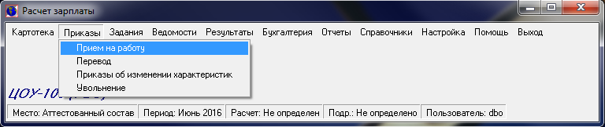
Рисунок 9
- В списке приказов (в окне «Приказы о приеме на работу») нажать кнопку «Пошаговый ввод» (Рисунок 10);
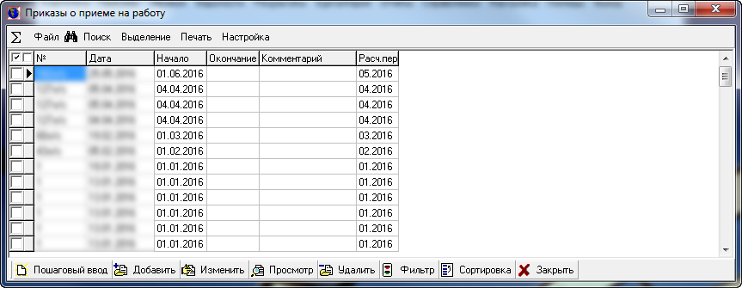
Рисунок 10

Второй способ
- В главной форме АРМа «Расчет зарплаты» выбрать пункт меню Картотека (Рисунок 11);
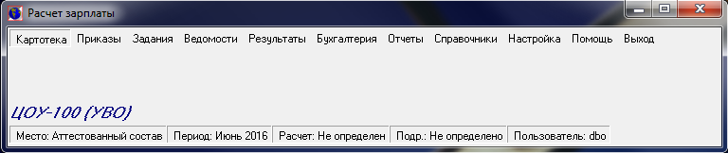
Рисунок 11
- В форме фильтра работников указать параметры выбора. По умолчанию в фильтре работников в поле «Подразделение» установлено значение, указанное в настройке АРМа в поле «Подразделение» (установлено подразделение, указанное при входе в АРМ, либо указанное в ходе работы с АРМом в текущих значениях). При необходимости значение установленное по умолчанию можно изменить. Нажать кнопку «Применить».
- Для добавления приказа нажать кнопку «Приказ» и в форме добавления приказа выбрать вид приказа «Прием на работу», нажать кнопку «Выполнить» (Рисунок 12).
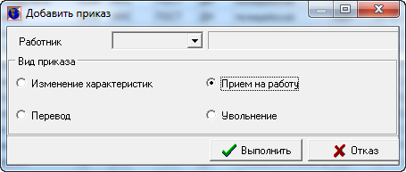
Рисунок 12
Далее выполнить следующие действия:
- В форме приказа о приеме на работу на странице «Шаг №1: Общая информация» (Рисунок 13) необходимо выполнить следующие действия:

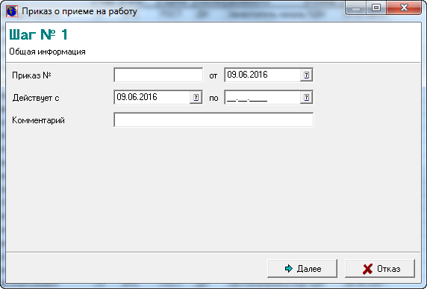
Рисунок 13
- В поле «Регистрационный №» указать номер приказа о приеме на работу;
- В поле «от» указать дату издания приказа;
- В поле «Действует с» указать дату приема на работу;
- В поле «Комментарий», если необходимо, можно указать какой–либо комментарий к данному приказу;
- Нажать кнопку «Далее».
- В форме приказа о приеме на работу на странице «Шаг №2: Сведения о работнике» (Рисунок 14) необходимо выполнить следующие действия:
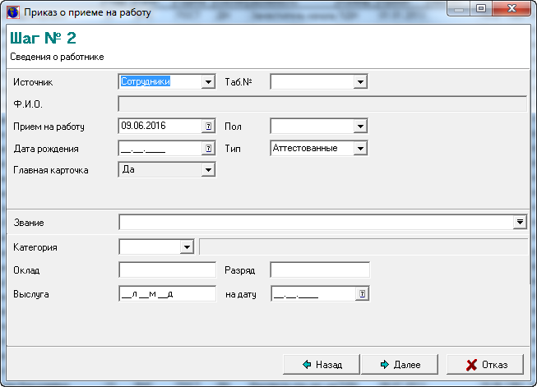
Рисунок 14
- В поле «Источник» указать справочник, из которого будет добавляться работник. По умолчанию в данном поле установлено значение «Сотрудники», т.е. работник будет добавляться из справочника Сотрудники. При выборе значения данного поля следует учесть:
  - Если принимается на работу работник ранее не работавший в организации, то необходимо установить значение «Сотрудники».
  - Если принимается на работу работник, уже работающий в данной организации (принимается работник на должность по совместительству), то необходимо установить значение «Работники».
- В поле «Таб.№» указать (выбрать из соответствующего справочника) работника. Если в справочнике работника нет (работник в справочнике будет присутствовать только в том случае, когда принимается на работу работник по совместительству), то его необходимо добавить, для этого:
  - В окне справочника (окно справочника открывается при нажатии кнопки поля «Таб.№») нажать кнопку «Добавить»;
      - В форме добавления записи в справочник заполнить поля «Шифр»/«Таб.№» (значения, установленные по умолчанию, рекомендуется не менять) и «Ф.И.О.». Поля «Документ» и «Телефон» заполняются при необходимости.
      - Нажать кнопку «Сохранить».
- В поле «Прием на работу» указать дату приема на работу. По умолчанию в значении данного поля устанавливается дата начала действия приказа, указанная на шаге №1.
- В поле «Пол» указать пол работника, принимаемого на работу.
- В поле «Дата рождения» указать дату рождения работника, принимаемого на работу. Данное поле обязательно для заполнения для вольнонаемных работников.
- В поле «Тип» указать тип категории работника, принимаемого на работу: Аттестованные или Вольнонаемные.
- В поле «Главная карточка» установить требуемое значение: Да или Нет. Данное поле доступно для изменения только в случае, когда значение поля «Источник» установлено равным «Работники», т.е. принимается на работу работник–совместитель. В этом случае требуется указать Да, если карточка работника является основной (главной). Если значением поля «Источник» является Сотрудники или Физические лица, то значение поля «Главная карточка» для изменения не доступно и установлено равным «Да».
- В поле «Звание» указать (выбрать из справочника Звания) звание работника, принимаемого на работу. Данное поле заполняется только для аттестованных работников.
- В поле «Категория» указать (выбрать из справочника Категории работников) категорию работника, принимаемого на работу.
- В поле «Оклад» («Разряд») указать оклад или разряд: для аттестованных и работников, работающих по окладу, указать оклад; для работников, работающих по ЕТС, указать разряд.
- В полях «Выслуга» и «на дату» указать, если необходимо, выслугу лет на определенную дату.
- Нажать кнопку «Далее».
- В форме приказа о приеме на работу на странице «Шаг №3: Для налоговой карточки» (Рисунок 15) необходимо выполнить следующие действия:

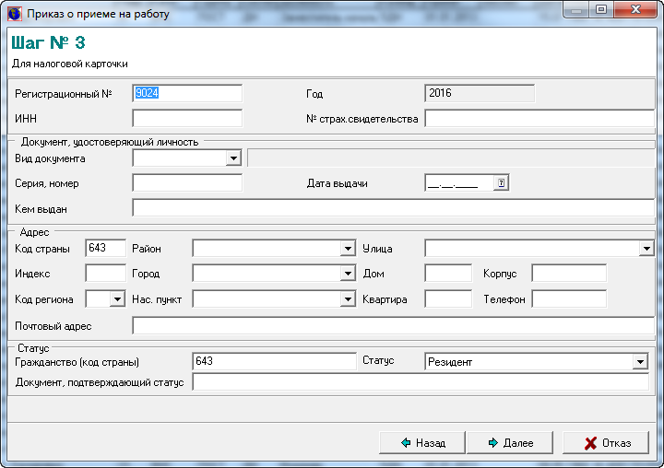
Рисунок 15

  - В поле «ИНН» указать ИНН работника.
  - В поле «№ страх.свидетельства» указать, если необходимо, СНИЛС работника, принимаемого на работу (для правильного экспортирования данных в программу ПФ рекомендуется номер страхового свидетельства вносить в следующем формате ХХХ-ХХХ-ХХХ ХХ).
  - В разделе Документ, удостоверяющий личность заполнить поля «Вид документа», «Серия, номер», «Дата выдачи», «Кем выдан».
  - В разделе Адрес заполнить соответствующие поля почтового адреса.
  - В разделе Статус заполнить поля «Гражданство (код страны)», «Статус». Поле «Документ, подтверждающий статус» заполняется только в том случае, когда значением поля «Статус» является «Нерезидент».
- В форме приказа о приеме на работу на странице «Шаг №4: Карточка работника» (Рисунок 16) необходимо выполнить следующие действия:

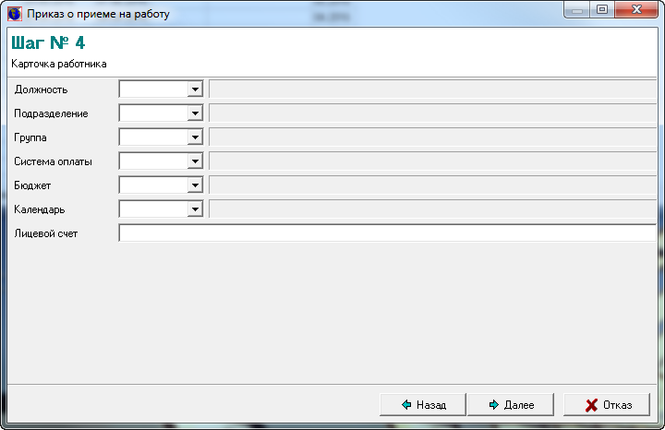
Рисунок 16
- В поле «Должность» указать (выбрать из справочника Должности) должность принимаемого работника;
- В поле «Подразделение» указать (выбрать из справочника Подразделения) подразделение принимаемого работника;
- В поле «Группа» указать (выбрать из справочника Группы работников) группу принимаемого работника;
- В поле «Система оплаты» указать (выбрать из справочника Системы оплаты) систему оплаты принимаемого работника;
- В поле «Бюджет» указать (выбрать из справочника Бюджеты) бюджет принимаемого работника;
- В поле «Календарь» указать рабочий календарь работника (обычно это календарь пятидневной рабочей недели);
- В поле «Лицевой счет» указать лицевой счет для перечисления заработной платы принимаемого работника;
- Нажать кнопку «Далее».
- В форме приказа о приеме на работу на странице «Шаг №5: Дополнительные характеристики» (Рисунок 17) в столбце Значение установить требуемые значения необходимых дополнительных характеристик (например, размер стандартного вычета на 1-го ребенка, классность, секретность и т. д.). Данный шаг не выполняется при создании пустой карточки.

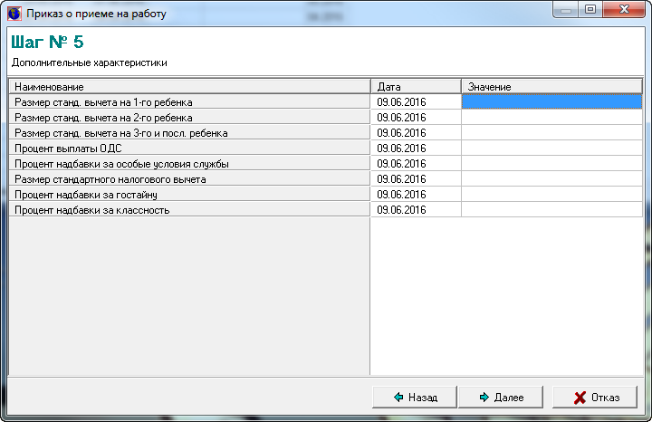
Рисунок 17
- В форме приказа о приеме на работу на странице «Шаг №6: Задания» (Рисунок 18) содержатся задания работника. Данный шаг не выполняется при создании пустой карточки. По умолчанию за каждый месяц работы (с даты начала действия приказа по текущий месяц) добавлены следующие задания:
  - Для аттестованных – «Денежное довольствие» (код Н/У 1020, расчет 01) и «Ежемесячная премия ДВСО» (код Н/У 44, расчет 01).
  - Для вольнонаемных – «Основная зарплата» (код Н/У 1025, расчет 01).
  - Для стажеров – «Основная зарплата» (код Н/У 1025, расчет 01).
Если работник принимается на работу в середине года, то для предоставления налоговых вычетов должны быть учтены сведения о его доходах, полученных в текущем году на предыдущем месте работы (основной доход и материальная помощь). Для этого добавляются задания с кодами 5100 (основной доход по справке) и 5001 (мат. помощь по справке).
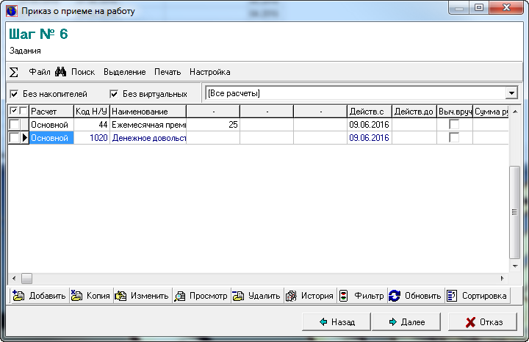
Рисунок 18
- В форме приказа о приеме на работу на странице «Шаг №7: Добавление работника в базу» (Рисунок 19) нажать кнопку «ОК».

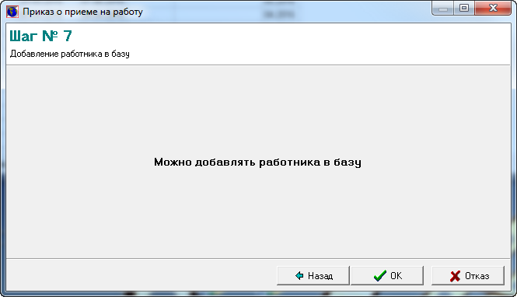
Рисунок 19

Внесение приказов о переводе работников на другие должности

ВНИМАНИЕ! Если при переводе работника старая и новая должности имеют различные бюджеты, то ДО ввода приказа о переводе необходимо выполнить следующие действия:
- За каждый месяц, начиная с даты перевода (даты начала действия приказа), удержать уже начисленную по старому бюджету зарплату. Для этого
  - Аттестованным. Удержать уже начисленное денежное довольствие за каждый месяц с начала действия приказа добавить в расчет 09 «прочие расчеты» задания с кодами
    - 1021 – удержание денежного довольствия, в параметрах заполнить поля «Действует с … по …»;
    - 44 – ежемесячная премия ДВСО, указать процент с «–» и заполнить поля «Действует с … по …».
  - Вольнонаемным. Удержать уже начисленную основную зарплату за каждый месяц с начала действия приказа добавить в расчет 09 «прочие расчеты» задания с кодами 1026 – удержание основной зарплаты, в параметрах заполнить поля «Действует с … по …»;
  - Стажерам. Удержать уже начисленную основную зарплату за каждый месяц с начала действия приказа добавить в расчет 09 «прочие расчеты» задания с кодами 1026 – удержание основной зарплаты, в параметрах заполнить поля «Действует с … по …»;

    - Если в текущем расчетном месяце уже начислена зарплата (имеются закрытые расчеты), то ее также следует удержать, добавив соответствующие задания в «прочие расчеты».
    - Рассчитать «прочие расчеты», проверить полученные результаты, если все удержания верны, то сформировать ведомость.
    - Ввести приказ о переводе, как это описано ниже.
    - После перевода на новую должность необходимо начислить всю удержанную зарплату за предыдущие месяцы, не включая текущий. Для этого:
      - Аттестованным. За каждый месяц с начала действия приказа в расчет 02 «Дополнительный» добавить задания с кодами 1022 – перерасчет денежного довольствия, в поле «За период» указать месяц, за который делается перерасчет денежного довольствия, поля «Действует с … по …» заполнять НЕ нужно.
      - Вольнонаемным и Стажерам. За каждый месяц с начала действия приказа в расчет 02 «Дополнительный» добавить задания с кодами 1027 – перерасчет основной зарплаты, в поле «За период» указать месяц, за который делается перерасчет основной зарплаты, поля «Действует с … по …» заполнять НЕ нужно.
    - Рассчитать дополнительный расчет, проверить начисления. Если начисления верны, то сформировать ведомость.
    - Если в текущем месяце уже начислялась зарплата и потом была удержана, то ее также необходимо начислить, добавив задания:
  - Аттестованным:
    - 1020 – денежное довольствие, в расчет «прочие расчеты 1»;
    - 44 – ежемесячная премия ДВСО, в расчет «прочие расчеты 3».
  - Вольнонаемным и Стажерам: 1025 – основная зарплата, в расчет «прочие расчеты1»;
    - Рассчитать прочие расчеты, проверить начисления и сформировать ведомости.

Ввод приказа:
Внесение приказа о переводе на другую должность осуществляется при помощи последовательного выполнения следующих действий:
- В главной форме АРМа «Расчет зарплаты» выбрать пункт меню Картотека;
- В форме фильтра работников указать параметры выбора. По умолчанию в фильтре работников в поле «Подразделение» установлено значение, указанное в настройке АРМа в поле «Подразделение» (установлено подразделение, указанное при входе в АРМ, либо указанное в ходе работы с АРМом в текущих значениях). При необходимости значение, установленное по умолчанию можно изменить. Нажать кнопку «»Применить.
- В форме списка работников указать работника, которого требуется перевести. Для добавления приказа выполнить одно из следующих действий:
  - выбрать пункт меню Утилиты/Перевод работника;
или
  - нажать кнопку «Приказ» и в форме добавления приказа выбрать вид приказа «Перевод», нажать кнопку «Выполнить»;
или
  - нажать кнопку «Изменить» и в карточке работника, открытой на изменение, нажать кнопку «Приказ», в форме добавления приказа выбрать вид приказа «Перевод», нажать кнопку «Выполнить».
- В форме перевода работника на странице «Шаг №1. Приказ о переводе работника» (Рисунок 20) необходимо выполнить следующие действия
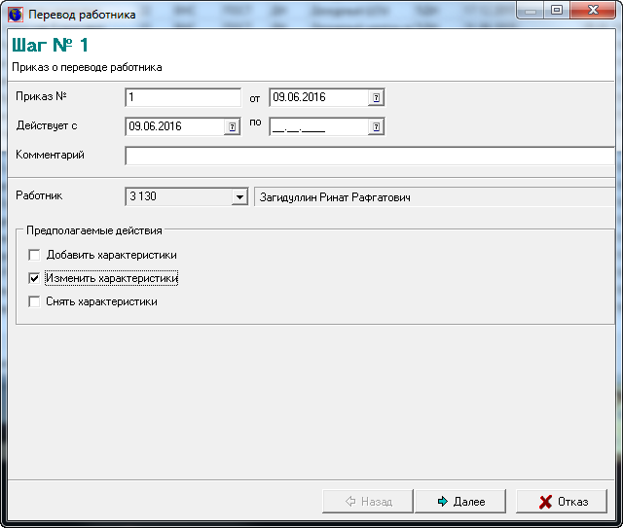
Рисунок 20
  - В поле «Приказ №» указать номер приказа о переводе;
  - В поле «от» указать дату издания приказа;
  - В поле «Действует с» указать дату перевода;
  - В поле «Комментарий», если необходимо, можно указать какой–либо комментарий к данному приказу;
  - Указать предполагаемые действия (поставить «галочки»):
    - Добавить характеристики. Выбрать, если при переводе работника ему требуется добавить дополнительные характеристики (например, сложность, классность и т. д.)
    - Изменить характеристики. Выбрать, если при переводе работника необходимо изменить уже имеющиеся у него характеристики.
    - Снять характеристики. Выбрать, если необходимо снять уже имеющиеся у работника дополнительные характеристики.
  - Нажать кнопку «Далее».
    - В форме перевода работника на странице «Шаг №2. Карточка работника» в полях «Должность», «Подразделение», «Категория», «Группа», «Бюджет», «Календарь», «Расчетное место» указать соответствующие характеристики занимаемой должности. Нажать кнопку «Далее».
    - Следующими шагами, в зависимости от выбранных на шаге №1 предполагаемых действий, могут быть «Добавление дополнительных характеристик», «Изменение дополнительных характеристик», «Снятие дополнительных характеристик», либо ничего из перечисленного. При добавлении и изменении в столбце «Значение» указываются требуемые значения. При снятии в столбце «Снята» значение Нет меняется на Да.
    - На странице «Задания» можно отредактировать список заданий для перевода работника. По умолчанию добавляется одно из следующих заданий: «Перерасчет денежного довольствия» (код Н/У 1022) для аттестованных работников или «Перерасчет основной зарплаты» (код Н/У 1027) для вольнонаемных за каждый месяц перерасчета (с даты начала действия приказа по текущий месяц).
    - На странице «Перевод» нажать кнопку «ОК».

Внесение приказов об изменении, добавлении или снятии дополнительных характеристик работников (изменение оклада, звания, выслуги, процентных надбавок к окладам)
Внести приказ об изменении характеристик можно двумя способами:
Первый способ:
- В главной форме АРМа «Расчет зарплаты» выбрать пункт меню Приказы/Приказы об изменении характеристик.
- В списке приказов (в окне «Приказы об изменении характеристик») нажать кнопку «Пошаговый ввод».
Второй способ:
- В главной форме АРМа «Расчет зарплаты» выбрать пункт меню Картотека;
- В форме фильтра работников указать параметры выбора. По умолчанию в фильтре работников в поле «Подразделение» установлено значение, указанное в настройке АРМа в поле «Подразделение» (установлено подразделение, указанное при входе в АРМ, либо указанное в ходе работы с АРМом в текущих значениях). При необходимости значение, установленное по умолчанию можно изменить. Нажать кнопку «Применить».
- В форме списка работников указать требуемого работника. Для добавления приказа выполнить одно из следующих действий:
- Выбрать пункт меню Ввод/Приказы об изменении характеристик, В списке приказов (в окне «Приказы об изменении характеристик») нажать кнопку «Пошаговый ввод».
или
- нажать кнопку «Приказ» и в форме добавления приказа выбрать вид приказа «Изменение характеристик», нажать кнопку «Выполнить».
или
- нажать кнопку «Изменить» и в карточке работника, открытой на изменение, нажать кнопку «Приказ», в форме добавления приказа выбрать вид приказа «Изменение характеристик», нажать кнопку «Выполнить».

Далее выполнить следующие действия:
- В форме приказа об изменении характеристик на странице «Шаг №1. Общая информация» необходимо выполнить следующие действия
  - В поле «Регистрационный №» указать номер приказа об изменении характеристик;
  - В поле «от» указать дату издания приказа;
  - В поле «Действует с» указать дату перевода;
  - В поле «Комментарий», если необходимо, можно указать какой–либо комментарий к данному приказу;
  - В поле «Работник» указать работника, по умолчанию указан работник, выбранный в списке работников, если добавление приказа происходит через картотеку;
  - Указать предполагаемые действия (добавление, изменение, снятие характеристик);
  - Нажать кнопку «Далее».
  - Дальнейшие шаги зависят от указанных на шаге №1 предполагаемых действий. Это может быть «Добавление дополнительных характеристик», «Изменение дополнительных характеристик», «Снятие дополнительных характеристик». При добавлении и изменении характеристик в столбце «Значение» необходимо указать требуемые значения. При снятии характеристики необходимо указать требуемую характеристику и в столбце «Снята» изменить значение Нет на Да.
    - На странице «Задания» можно отредактировать список заданий для изменения характеристик работника. По умолчанию за каждый месяц перерасчета (с даты начала действия приказа по текущий месяц) добавляется: «Перерасчет денежного довольствия» (код Н/У 1022) для аттестованных работников или «Перерасчет основной зарплаты» (код Н/У 1027) для вольнонаемных.
    - На странице «Добавление заданий и признаков» нажать кнопку «ОК».

Внесение ночных, праздничных
Внести ночные и праздничные можно несколькими способами.
    - Этот способ используется для внесения одному или нескольким работникам количества часов, отработанных в ночное время.
- В главной форме АРМа выбрать пункт меню Картотека;
- В форме фильтра работников указать необходимые параметры выбора, нажать кнопку «Применить»;
- В форме «Список работников» выбрать пункт меню Ввод/Ночные (Ввод/Праздничные);
- В форме «Ночные» («Праздничные») нажать кнопку «Добавить»;
- В форме «Документ ввода по шаблону (Добавление)» (Рисунок 21) выполнить следующие действия:
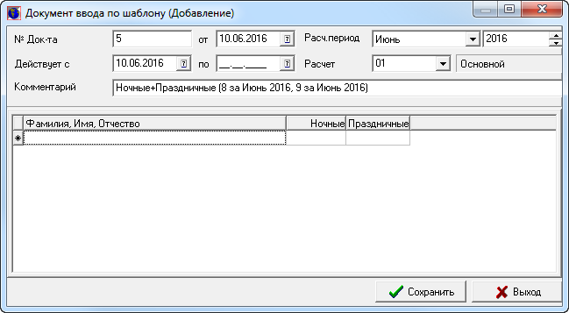
Рисунок 21
  - В поле «№ Док-та» при необходимости изменить номер документа;
  - В поле «От» указать дату создания документа, по умолчанию стоит текущая дата;
  - В поле «Комментарий» при необходимости изменить комментарий;
  - В поле «За период» указать период, за который рассчитывается доплата;
  - В поле «Расчет» указать (выбрать из справочника Расчеты) требуемый расчет;
  - В нижней части формы заполнить список работников. Для этого необходимо выполнить следующие действия:
    - В нижней части формы щелкнуть левой кнопкой мыши.
    - Перейти в появившуюся пустую строку в столбце Фамилия, Имя, Отчество и начать набирать фамилию работника (набрать первые несколько букв).
    - После этого откроется список работников, у которых фамилии начинаются на введенные буквы и не закрыт указанный расчет.
    - Перемещаясь по списку с помощью клавиш ↑ и ↓ указать требуемого работника и нажать клавишу Enter.
    - В столбце Ночные/Праздничные ввести количество часов и нажать клавишу Enter.
- Нажать кнопку «Сохранить».

    - Этот способ используется для добавления задания (в данном случае внесение ночных или праздничных) одному работнику.
    - В главной форме АРМа выбрать пункт меню Задания/Список заданий.
    - В форме «Задания» нажать кнопку «Добавить».
    - В форме «Добавление задания» в поле «Код Н/У» внести 8 (ночные) или 9 (праздничные), в поле «Таб. №» внести (выбрать из справочника Список работников) табельный номер работника.
    - Нажать кнопку «Выбрать».
    - В форме добавления задания указать расчет (выбрать из справочника Расчеты), количество часов (обязательно указать количество часов, иначе код рассчитан не будет), либо поставить требуемую сумму вручную, период.
    - Нажать кнопку «Сохранить».
Также внести ночные или праздничные одному работнику можно через его карточку. Для этого:
    - В главной форме АРМа выбрать пункт меню Картотека
- В форме фильтра работников указать параметры выбора. По умолчанию в фильтре работников в поле «Подразделение» установлено значение, указанное в настройке АРМа в поле «Подразделение» (установлено подразделение, указанное при входе в АРМ, либо указанное в ходе работы с АРМом в текущих значениях). При необходимости значение, установленное по умолчанию можно изменить. Нажать кнопку «Применить».
- В окне «Список работников» указать (выделить) требуемого работника. Нажать кнопку «Изменить».
- В карточке работника на странице «Задания» нажать кнопку «Добавить».
- В форме «Добавление задания» внести в поле Код Н/У 8 (ночные) или 9 (праздничные). При необходимости можно изменить выбранного сотрудника. Нажать кнопку «Выбрать».
- В форме «Задание (Добавление)» в поле Расчет внести (выбрать из справочника Расчеты) требуемый расчет. На странице «Параметры» в поле Часы обязательно указать количество часов, отработанных в ночное время (в праздник), в поле Сумма при необходимости задается сумма, от которой будет рассчитываться размер доплаты. Если сумма вносится вручную, то поставить опцию Вручную в состояние «включено» и в поле Сумма вручную внести требуемую сумму. Указать период, за который начисляются ночные (праздничные).
- Нажать кнопку «Сохранить».

    - Для внесения ночных (праздничных) группе работников можно использовать ввод заданий по группе работников. Это удобно в том случае, если группе работников необходимо внести одинаковое количество отработанных часов или одинаковую сумму доплаты.
- В главной форме АРМа выбрать пункт меню Задания/Ввод по группе работников;
- В форме фильтра ввода по группе работников установить параметры Код НУ равным 8 (ночные) или 9 (праздничные) и выбрать требуемый расчет. В поле «Подразделение» по умолчанию установлено значение, указанное в настройке АРМа в поле «Подразделение». Нажать кнопку «Применить».
- В форме «Ввод по группе работников» можно добавить задание для одного выбранного работника, для этого нажать кнопку «Добавить» и заполнить форму «Задание (Добавление)» как это описано в пункте 2. Для ввода задания нескольким работникам выделить требуемых работников и выбрать пункт меню Выделение/Заполнение отмеченных
- В форме «Заполнение заданий» указать параметры, по которым будут рассчитываться ночные (праздничные):
  - Часы, обязательно указать количество часов, отработанных в ночное время или в праздник;
  - Сумма, если этот параметр используется, то указать сумму, от которой будет рассчитываться размер доплаты;
  - При необходимости внести сумму вручную поставить опцию Вручную в состояние «включено» и в поле Сумма вручную внести нужную сумму
- Нажать кнопку «Заполнить».

    - Также для внесения ночных группе работников можно использовать добавление заданий пачкой. Пачка – дополнительная характеристика (метка) задания, которая используется для группировки заданий. Также для определенных видов заданий (для тех, расчет которых не зависит от других заданий, например, для заданий, которые задаются суммой) возможна группировка результатов, полученных в результате расчета этих заданий, относящихся к определенной пачке. Кроме этого существует возможность просмотра результатов расчета и формирования платежной ведомости по определенной пачке заданий. Для добавления заданий пачкой необходимо выполнить следующие действия:
- В главной форме АРМа выбрать пункт меню Картотека;
- В форме фильтра работников указать необходимые параметры выбора, нажать кнопку «Применить»;
- В форме «Список работников» отметить работников, которым добавляется задание, и выбрать пункт меню Утилиты/Добавление заданий пачкой/Для выделенных. Если необходимо внести ночные (праздничные) всем работникам из списка, то выбрать пункт меню Утилиты/Добавление заданий пачкой/По всем.
- В форме «Добавление заданий пачкой» заполнить следующие поля:
  - В поле Код Н/У внести 8 (ночные) или 9 (праздничные).
  - В поле Пачка указать (выбрать из списка Пачки) идентификатор необходимой пачки. Для указания принадлежности задания к пачке, которой нет в справочнике, необходимо добавить требуемую пачку в справочник. Добавление пачки в справочник осуществляется последовательным выполнением следующих действий:
    - Открыть справочник Пачки. Это можно сделать одним из следующих способов: в форме «Добавление заданий пачкой» в поле Пачка нажать кнопку выбора или в главной форме АРМа выбрать пункт меню Справочники/Пачки.
    - В окне «Пачки» нажать кнопку «Добавить»;
    - В форме «Пачки (Добавление)» указать шифр и наименование идентификатора пачки;
    - Нажать кнопку «Сохранить».
  - В поле Расчет указать (выбрать из справочника Расчеты) расчет.
  - В поле Часы обязательно указать необходимое количество часов.
  - В поле Сумма, если этот параметр используется, указать сумму, от которой будет рассчитываться размер доплаты. Если сумма не указана, то доплата будет рассчитываться от оклада для вольнонаемных и стажеров (от тарифной ставки для работников, работающих по ЕТС), или от суммы оклада и доплаты за звание для аттестованных.
  - Если по каким-либо причинам необходимо ввести размер доплаты вручную, то установить опцию Вручную в состояние «включено» и в поле Сумма вручную ввести необходимую сумму.
  - В полях За период указать период, за который начисляется доплата (по умолчанию стоит текущий расчетный период).
  - Если сумма доплаты рассчитывается по формуле, то опция По формуле устанавливается в состояние «включено» и в поле «Заполнять» устанавливается значение «сумма». В этом случае размер доплаты будет рассчитан по формуле независимо от значений установленных в полях Сумма и Сумма вручную. В большинстве случаев опция «По формуле» отключена.
  - Опция Добавлять нулевые устанавливается в состояние «включено», если задание должно быть добавлено в любом случае, даже если результат вычислений по формуле нулевой.
- Нажать кнопку «Добавить».

    - Для внесения документа о начислении доплаты за работу в ночное время или в праздник одному или нескольким работникам необходимо выполнить следующие действия:

Первый способ
- В главной форме АРМа выбрать пункт меню Задание/Документы на ввод заданий

Второй способ
- В главной форме АРМа выбрать пункт меню Картотека;
- В форме фильтра работников указать необходимые параметры выбора, нажать кнопку «Применить»;
- В форме «Список работников» выбрать пункт меню Ввод/Документы на ввод заданий;

Далее выполнить следующие действия:
- В форме «Документы на ввод заданий» для создания нового документа нажать кнопку «Добавить»;
- В форме «Документ на ввод заданий (Добавление)» заполнить следующие поля:
  - В поле «Приказ №», при необходимости изменить номер приказа;
  - В поле «От» указать дату издания приказа, по умолчанию стоит текущая дата;
  - В поле «Комментарий», если необходимо, можно указать какой-либо комментарий к данному приказу;
  - Для начисления ночных одному работнику нажать кнопку «Добавить» и далее заполнить форму «Добавление задания»:
    - В форме «Добавление задания» в поле «Код Н/У» внести 8 (ночные) или 9 (праздничные), в поле «Таб. №» внести (выбрать из справочника Список работников) табельный номер работника.
    - Нажать кнопку «»Выбрать.
    - В форме «Задание (Добавление)» в поле Расчет внести (выбрать из справочника Расчеты) требуемый расчет. На странице «Параметры» в поле Часы обязательно указать количество часов, отработанных в ночное время (в праздник), в поле Сумма при необходимости задается сумма, от которой будет рассчитываться размер доплаты. Если сумма вносится вручную, то поставить опцию Вручную в состояние «включено» и в поле Сумма вручную внести требуемую сумму. Указать период, за который начисляются ночные (праздничные).
    - Нажать кнопку «Сохранить».
  - Для начисления ночных (праздничных) группе работников нажать кнопку «Добавить списком» и далее выполнить следующие действия:
- В форме фильтра ввода по группе работников установить параметры Код НУ равным 8 (ночные) или 9 (праздничные) и выбрать требуемый расчет. В поле «Подразделение» по умолчанию установлено значение, указанное в настройке АРМа в поле «Подразделение». Нажать кнопку «Применить».
- В форме «Ввод по группе работников» можно добавить задание для одного выбранного работника, для этого нажать кнопку «Добавить» и заполнить форму «Задание (Добавление)» как это описано выше. Для ввода задания нескольким работникам выделить требуемых работников и выбрать пункт меню Выделение/Заполнение отмеченных
- В форме «Заполнение заданий» указать параметры (поставить крыжики), по которым будут рассчитываться ночные (праздничные):
      - Часы, обязательно указать количество часов, отработанных в ночное время или в праздник;
      - Сумма, если этот параметр используется, то указать сумму, от которой будет рассчитываться размер доплаты;
      - При необходимости внести сумму вручную поставить опцию Вручную в состояние «включено» и в поле Сумма вручную внести нужную сумму
    - Нажать кнопку «Заполнить».
    - Нажать кнопку «Сохранить».

Внесение приказа об увольнении
Внести приказ об увольнении можно двумя способами:
Первый способ:
- В главной форме АРМа «Расчет зарплаты» выбрать пункт меню Приказы/Увольнение.
- В списке приказов (в окне «Приказы об увольнении») нажать кнопку «Пошаговый ввод».
Второй способ
- В главной форме АРМа «Расчет зарплаты» выбрать пункт меню Картотека;
- В форме фильтра работников указать параметры выбора и нажать кнопку «Применить».
  - В форме списка работников указать требуемого работника. Для добавления приказа нажать кнопку «Приказ» и в форме добавления приказа выбрать вид приказа «Увольнение», нажать кнопку «Выполнить». Или нажать кнопку «Изменить» и в карточке работника, открытой на изменение, нажать кнопку «Приказ», в форме добавления приказа выбрать вид приказа «Увольнение», нажать кнопку «Выполнить».
Далее выполнить следующие действия:
- В форме приказа об увольнении на странице «Шаг №1. Общая информация» выполнить следующие действия:
  - В поле «Приказ №» указать номер приказа об увольнении;
  - В поле «от» указать дату издания приказа;
  - В поле «Действует с» указать дату перевода;
  - В поле «Комментарий», если необходимо, можно указать какой–либо комментарий к данному приказу;
  - В поле «Работник» указать работника, по умолчанию указан работник, выбранный в списке работников (если добавление приказа происходит через картотеку).
  - Нажать кнопку «Далее».
- В форме приказа об увольнении на странице «Шаг №2. Задания» добавляются задания в зависимости от категории работника. Добавлять задания необходимо в том случае, если зарплата начислялась уже после увольнения и теперь следует ее удержать.
  - Для аттестованных работников добавляются задания «Перерасчет денежного довольствия» (код Н/У 1022). Добавляется следующим образом:
    - На странице «Шаг №2. Задания» нажать кнопку «Добавить».
    - В поле «Код Н/У» ввести 1022, нажать кнопку «Выбрать».
    - В поле «Расчет» указать расчет.
    - В полях «За период» указать период, за который требуется выполнить перерасчет.
    - Для заданий с кодами 1022 и 1027 поля «Действует с» и «по» НЕ заполняются.
    - Нажать кнопку «Сохранить».
Если с даты увольнения прошло несколько периодов, в течение которых рассчитывалась зарплата, то перерасчет нужно выполнить за каждый период. Для этого задания копируются следующим образом: на странице «Шаг №2. Задания» указать (выделить) копируемое задание, нажать кнопку «Копия». Изменить период расчета и нажать кнопку «Сохранить».
  - Для вольнонаемных и стажеров «Перерасчет основной зарплаты» (код Н/У 1027). Добавляется также как «Перерасчет денежного довольствия» для аттестованных работников.
- Нажать кнопку «Далее».
- В форме приказа об увольнении на странице «Шаг №3. Добавление заданий» нажать кнопку «ОК».

Внесение отпускных
Внести отпускные записки можно одним из следующих способов:

Первый способ
- В главной форме АРМа выбрать пункт меню Задания/Отпускные;
- В форме фильтра указать необходимые параметры выбора и нажать кнопку «Применить».
- В форме «Отпускные» выводится список отпусков за период, указанный в полях Период в верхней части формы. Для ввода отпускных нажать кнопку «Добавить».
- В форме «Отпускные (Добавление)» (Рисунок 22) выполнить следующие действия:
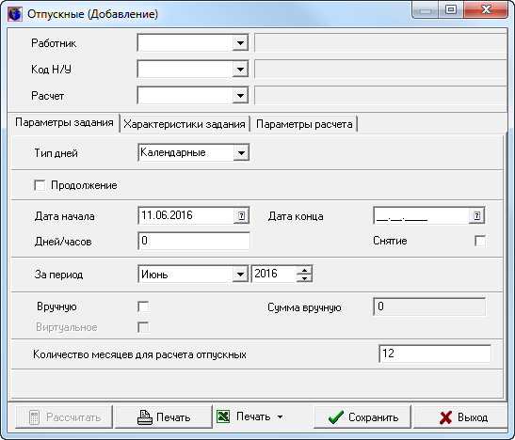
Рисунок 22
  - В поле «Работник» указать (выбрать из списка работников) табельный номер работника;
  - В поле «Код Н/У» указать (выбрать из списка) код Н/У требуемого типа отпуска;
  - В поле «Расчет» указать (выбрать из списка) расчет;
  - В поле «Тип дней» указать тип дней: календарные или рабочие.
  - В поле «Дата начала» указать дату начала отпуска, по умолчанию стоит текущая дата.
  - В поле «Дата конца» указать дату конца отпуска. Если задано количество дней отпуска, то дата конца рассчитывается автоматически.
  - В поле «Дней» указать количество дней отпуска. Если задана дата конца отпуска, то количество дней рассчитывается автоматически.
  - Опцию Снятие установить в состояние «включено», если требуется снять отпускные.
  - В полях «За период» указать период расчета – месяц, от которого будут отсчитываться предыдущие месяцы для расчета среднедневного заработка и количество отработанных дней за предыдущие месяцы (по умолчанию стоит месяц даты начала отпуска).
  - При необходимости внести сумму вручную, установить опцию Вручную в состояние «включено» и в поле Сумма вручную указать нужную сумму.
- Для расчета значений параметров и формирования отпускного задания нажать кнопку «Рассчитать».
- Для сохранения задания в списке заданий работника нажать кнопку «Сохранить».

Второй способ
- В главной форме АРМа выбрать пункт меню Картотека.
- В форме фильтра работников указать необходимые параметры выбора и нажать кнопку «Применить».
- Указать нужного работника и нажать кнопку «Изменить».
- В карточке работника открыть страницу «Отпуска» и для добавления отпускного задания нажать кнопку «Добавить».
- Форма «Отпускные (Добавление)» заполняется также как в первом способе.

Внесение больничных листов
Для расчета больничного листа необходимо один раз в год внести справку о среднем заработке. Добавление справки о среднем заработке осуществляется при последовательном выполнении следующих действий:
- В главной форме АРМа выбрать пункт меню Картотека.
- В форме фильтра указать параметры отбора данных и нажать кнопку «Применить».
- В списке карточек работников (в окне Список работников) выделить карточку работника, в которую необходимо добавить справку о среднем заработке, и нажать кнопку «Изменить».
- В форме Карточка работника (Изменение) перейти на страницу Справки по зп.
- На странице Справки по зп нажать кнопку «Добавить».
- В форме Справка (Добавление) (Рисунок 23) выполнить следующие действия:

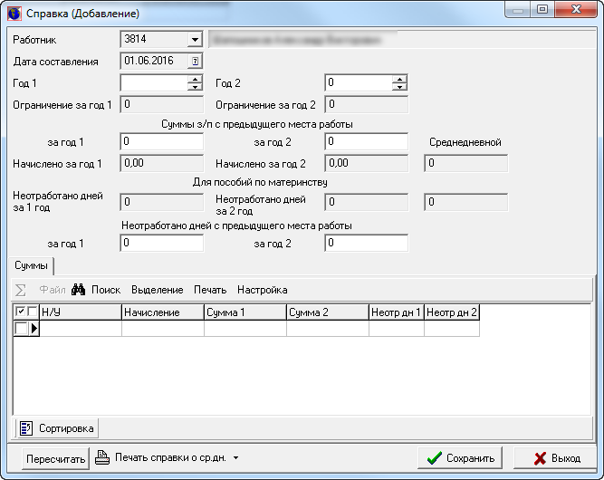
Рисунок 23
  - В поле «Год1» указать первый год для расчета больничного листа.
  - В поле «Год2» указать второй год для расчета больничного листа.
  - В полях «Суммы с предыдущего места работы» указать суммы заработной платы с предыдущего места работы за первый и/или второй год в соответствующих полях. Данные поля заполняются в том случае, если работник отработал на данном предприятии меньше двух лет, либо начисления за последние два года в базе отсутствуют.
  - В полях «Неотработано дней с предыдущего места работы» указать количество неотработанных дней с предыдущего места работы за первый и/или второй год в соответствующих полях. Данные поля заполняются в том случае, если работник отработал на данном предприятии меньше двух лет, либо начисления за последние два года в базе отсутствуют.
  - Нажать кнопку «Пересчитать». На странице Суммы будут выведены суммы из текущей базы данных, используемые для расчета среднего заработка данного работника.
  - Нажать кнопку «Сохранить».

Для добавления больничного листа необходимо выполнить следующие действия:
- В главной форме АРМа выбрать пункт меню Картотека.
- В форме фильтра работников указать необходимые параметры выбора и нажать кнопку «Применить».
- Указать требуемого работника и нажать кнопку «Изменить».
- В карточке работника открыть страницу «Больничные» и для добавления больничного листа нажать кнопку «Добавить».
- В форме «Больничный лист (Добавление)» (Рисунок 24) выполнить следующие действия:
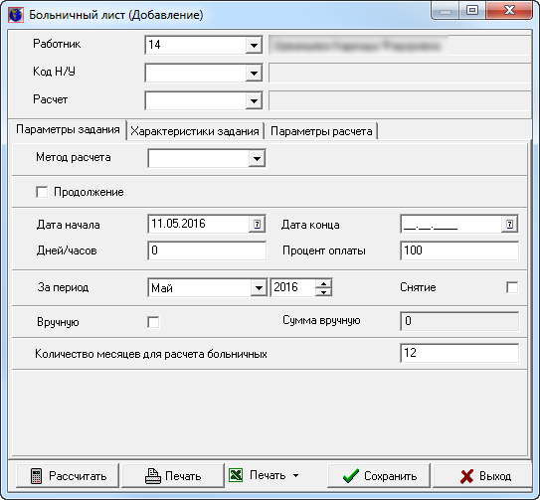
Рисунок 24
  - В поле «Код Н/У» указать (выбрать из списка) код Н/У требуемой категории больничного;
  - В поле «Расчет» указать (выбрать из списка) расчет;
  - В поле «Метод расчета» указать требуемый метод расчета больничного: по МРОТ или по среднему заработку.
  - Опцию Продолжение установить в состояние «включено», если добавляемый больничный лист является продолжением предыдущего.
  - В поле «Дата начала» указать дату начала больничного, по умолчанию стоит текущая дата.
  - В поле «Дата конца» указать дату конца больничного. Если задано количество дней, то дата конца рассчитывается автоматически.
  - В поле «Дней» указать количество дней больничного. Если задана дата конца, то количество дней рассчитывается автоматически.
  - Опцию Снятие установить в состояние «включено», если требуется снять оплату больничного листа.
  - В полях «За период» указать период расчета – месяц расчета больничного листа.
  - При необходимости внести сумму вручную, установить опцию Вручную в состояние «включено» и в поле Сумма вручную указать нужную сумму.
- Для расчета значений параметров и формирования отпускного задания нажать кнопку «Рассчитать».
- На странице Параметры расчета выводятся результаты расчета больничного лист.
- При необходимости параметры расчета можно распечатать при помощи кнопки «Печать».
- Для сохранения задания в списке заданий работника нажать кнопку «Сохранить».

Расчет зарплаты работников

Расчет зарплаты одного работника
Для расчета зарплаты одного работника необходимо выполнить следующиедействия:
- В главной форме АРМа выбрать пункт меню Картотека;
- В форме фильтра работников указать необходимые параметры выбора и нажать кнопку «Применить»;
- В форме «Список работников» указать требуемого работника и нажать кнопку «Изменить»;
- В форме «Карточка работника (Изменение)» нажать кнопку «Рассчитать». Если у работника есть задания с разными расчетами, то из списка незакрытых расчетов необходимо выбрать требуемый.
- В появившемся окне «Расчет зарплаты» (Рисунок 25) выводится справочная информация расчета зарплаты. После завершения расчета нажать кнопку «Закрыть».

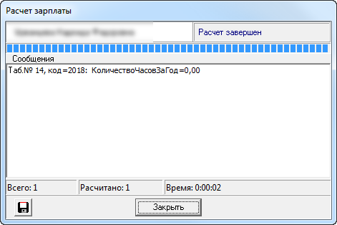
Рисунок 25
- В карточке работника на странице «Результаты» выводится список расчитанных результатов (Рисунок 26).
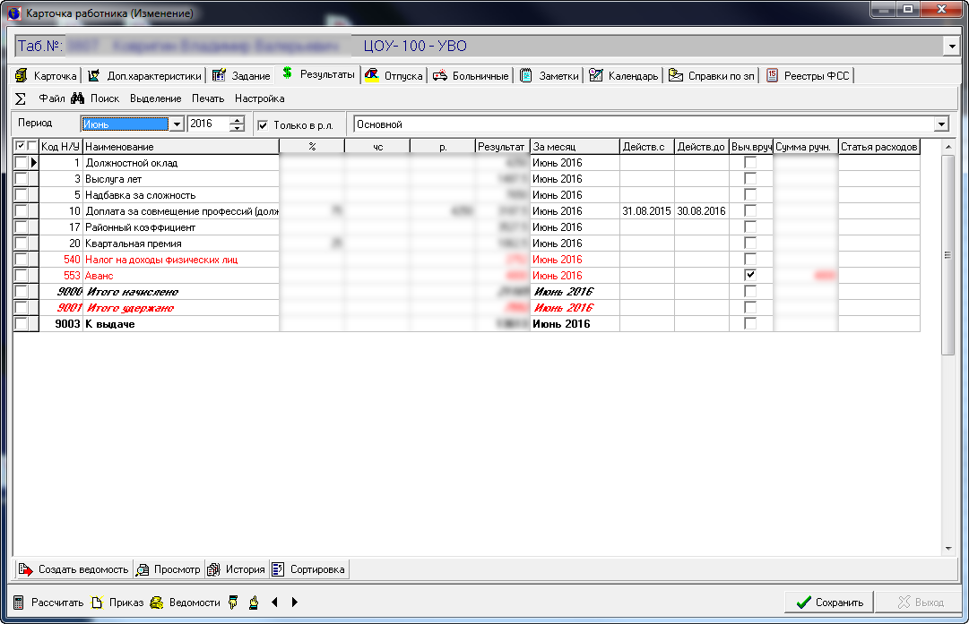
Рисунок 26
- После проверки полученных результатов можно создавать ведомость (подробнее см. п. 12).

Расчет зарплаты группе работников
Для расчета заданий группе работников необходимо выполнить следующие действия:
- В главной форме АРМа выбрать пункт меню Картотека;
- В форме фильтра работников указать необходимые параметры выбора и нажать кнопку «Применить»;
- В окне «Список работников» нажать кнопку «Расчет»;
- В открывшемся окне «Рассчитать работников» (Рисунок 27) выбрать расчет и указать каких работников рассчитывать:
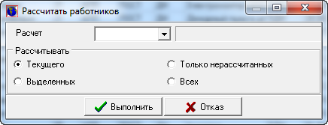
Рисунок 27
  - Если выбрано «Текущего», то будут рассчитаны результаты для работника, выделенного в окне «Список работников».
  - Если выбрано «Выделенных», то перед тем как нажать кнопку «Расчет» необходимо в окне «Список работников» выделить требуемых работников.
  - Если выбрано «Только не рассчитанных», то для всех работников, у которых нет результатов по указанному расчету, будут рассчитаны результаты.
  - Если выбрано «Всех», то будут рассчитаны результаты для всех работников, у которых не закрыт указанный расчет.
- Нажать кнопку «»Выполнить;
- После просмотра результатов и проверки начислений можно создавать ведомость.

Создание платежных ведомостей
Ведомости формируются на основе рассчитанных результатов. Создать ведомость можно одним из следующих способов:
- В списке платежных ведомостей. Список платежных ведомостей (Рисунок 28) выводится при помощи последовательного выполнения следующих действий:

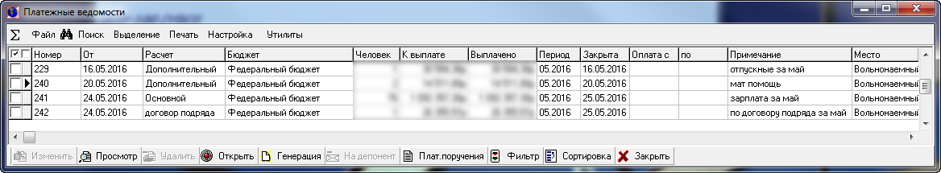
Рисунок 28
  - В главной форме АРМа выбрать пункт меню Ведомости/Платежные ведомости; в фильтре указать необходимые параметры отбора платежных ведомостей, нажать кнопку «Применить».
или
  - В главной форме АРМа выбрать пункт меню Картотека, в фильтре работников указать необходимые параметры и нажать кнопку «Применить». В окне «Список работников» выбрать пункт меню Ведомости/Список ведомостей, в фильтре указать необходимые параметры отбора платежных ведомостей, нажать кнопку «Применить».
Для создания ведомости необходимо выполнить следующие действия:
- В окне «Платежные ведомости» нажать кнопку «Генерация».
- В форме «Генерация ведомости» (Рисунок 29) установить необходимые параметры составления ведомости:
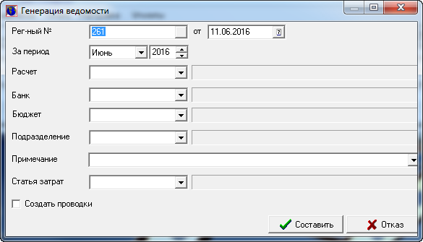
Рисунок 29
- В поле «Рег-ный №» при необходимости изменить регистрационный номер ведомости;
- В поле «от» указать дату составления ведомости (по умолчанию стоит текущая дата);
- В поле «За период» указать период, за который составляется текущая платежная ведомость (по умолчанию стоит текущий расчетный период);
- В поле «Расчет» указать расчет (выбрать из справочника Расчеты), по которому создается ведомость.
- В поле «Бюджет» указать (выбрать из справочника Бюджеты) бюджет. Данное поле заполнять не обязательно, если бюджет не указан, то по каждому бюджету будет создана отдельная ведомость.
- В поле «Подразделение» по умолчанию указано подразделение, установленное в поле «Подразделение» текущих значений АРМа.
- В поле «Примечание» сформировать, если необходимо, строку комментария к данной платежной ведомости.
- В поле «Статья затрат» указать (выбрать из справочника Статьи расходов) статью затрат данной платежной ведомости.
- Нажать кнопку «Составить».

- В списке работников. Необходимо выполнить следующие действия:
- В главной форме АРМа выбрать пункт меню Картотека;
- В фильтре работников указать необходимые параметры выбора, нажать кнопку «Применить»;
- В окне «Список работников» нажать кнопку «Создать ведомость» или выбрать пункт меню Ведомости/Создать ведомость;
- В форме «Генерация ведомости» (Рисунок 30) заполнить необходимые поля так, как это описано в пункте 1.
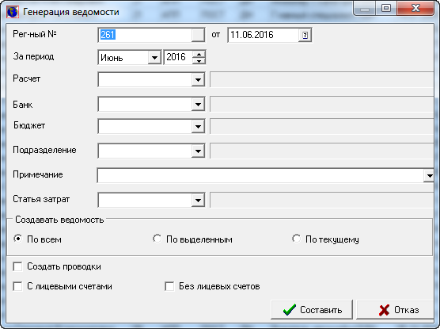
Рисунок 30
- Указать, по каким работникам составлять ведомость:
- Если, выбрано «По всем», то ведомость будет сформирована по всем работникам из списка, у которых не закрыт указанный расчет и которые относятся к указанному бюджету.
- Если, выбрано «По выделенным», то перед тем как генерировать ведомость, необходимо в списке работников указать, по каким работникам формируется ведомость. Ведомость будет сформирована по тем выделенным работникам, которые относятся к выбранному бюджету и у которых не закрыт указанный расчет.
- Если выбрано «По текущему», то ведомость будет сформирована для работника, который указан в списке работников, если он относится к указанному бюджету и выбранный расчет еще не закрыт.
- Установить, если необходимо, в состоянии «включено» одну из опций «С лицевыми счетами» или «Без лицевых счетов».
- Нажать кнопку «Составить».

- В списке результатов по работнику (создание расчетного листка). Необходимо выполнить следующие действия:
- В главной форме АРМа выбрать пункт меню Картотека;
- В фильтре работников указать необходимые параметры выбора, нажать кнопку «Применить»;
- В окне «Список работников» указать работника и нажать кнопку «Изменить» или нажать Enter;
- В форме Карточка работника (Изменение) перейти на страницу Результаты, нажать кнопку «Создать ведомость»;
- В форме «Генерация ведомости» заполнить поля так, как это описано в пункте 1.
- Нажать кнопку «Составить».

Установление срока оплаты по платежной ведомости

В ведомости, которая находится в состоянии «открытая», необходимо указать срок оплаты по ведомости, работника, составившего ведомость, и работника, проверившего ведомость. Для этого необходимо выполнить следующие действия:
- В списке платежных ведомостей указать требуемую ведомость;
- Нажать кнопку «Изменить» или клавишу Enter.
- В форме «Платежная ведомость (Изменение)» (Рисунок 31) перейти к закладке «Дополнительно» и заполнить следующие поля:
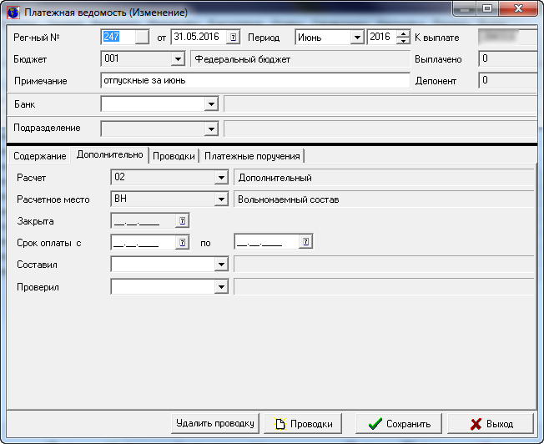
Рисунок 31
  - В полях «Срок оплаты с» и «по» указать дату начала и окончания выплат по данной ведомости;
  - В поле «Составил» указать работника, составившего данную ведомость;
  - В поле «Проверил» указать работника, проверившего данную ведомость;
По умолчанию в полях «Составил» и «Проверил» установлены работники, указанные в настройках платежной ведомости.(в главной форме АРМа пункт меню Настройка/Настройка ведомостей/Платежная ведомость)
- После заполнения всех полей нажать кнопку «Сохранить».

Регистрация выплаченных и депонированных сумм

После выдачи денег в ведомости необходимо проставить полученные и/или депонированные суммы. Это можно выполнить несколькими способами.
- Для проставления выплаченных/депонированных сумм в ведомости необходимо выполнить следующие действия:
  - В списке платежных ведомостей указать требуемую ведомость.
  - Открыть данную ведомость для изменения, нажав кнопку «Изменить» или клавишу Enter.
  - В форме «Платежная ведомость (Изменение)» на странице Содержание отметить работников, которым необходимо проставить выплаченные/депонированные суммы и нажать кнопку «Выплатить»/«На депонент». В графе «Выплачено»/«Депонент» будут проставлены суммы из графы «К выдаче».
  - Чтобы поставить выплаченную сумму отличную от той, которая предназначена к выплате, необходимо указать работника, нажать кнопку «Изменить» или клавишу Enter и в форме Строка по ведомости (Изменение) в поле «Выплачено»/«Депонент»указать требуемую сумму.
- Для перевода всей суммы платежной ведомости на депонент необходимо выполнить следующие действия:
  - В списке платежных ведомостей указать требуемую ведомость
  - Нажать кнопку «На депонент».
  - На депонент будет переведена разница между суммами К выплате и Выплачено.
- Чтобы вернуть сумму с депонента необходимо выполнить следующие действия:
  - В списке платежных ведомостей указать требуемую ведомость
  - Нажать кнопку «С депонента».

Закрытие платежной ведомости

Когда платежная ведомость полностью отработана, ее можно закрыть. Для этого необходимо выполнить следующие действия:
- В списке платежных ведомостей указать (выделить) ведомость, которая отработана;
- Нажать кнопку «Закрыть».
- В форме «Дата закрытия» указать дату закрытия платежной ведомости (по умолчанию установлена текущая дата, при необходимости дату по умолчанию можно изменить) и нажать кнопку «Выбрать».

Печать платежной ведомости
Печать ведомостей осуществляется в окне «Платежные ведомости». Получить список платежных ведомостей можно одним из следующих способов:
- В главной форме АРМа выбрать пункт меню Ведомости/Платежные ведомости, в фильтре отбора платежных ведомостей установить необходимые параметры выбора и нажать кнопку «Применить».
или
- В главной форме АРМа выбрать пункт меню Картотека, в фильтре работников указать необходимые параметры выбора, нажать кнопку «Применить». В окне «Список работников» выбрать пункт меню Ведомости/Список ведомостей, в фильтре отбора платежных ведомостей установить необходимые параметры выбора, нажать кнопку «Применить».
или
- Для получения списка ведомостей по конкретному работнику в главной форме АРМа выбрать пункт меню Картотека, в фильтре работников указать необходимые параметры выбора, нажать кнопку «Применить». В окне «Список работников» указать нужного работника и нажать кнопку «Изменить». В окне «Карточка работника (Изменение)» нажать кнопку «Список ведомостей». В фильтре указать параметры отбора ведомостей, нажать кнопку «Применить».

Для печати ведомости необходимо выполнить следующие действия:

- В окне «Платежные ведомости» выбрать пункт меню Печать/Платежной ведомости.
- Откроется окно «Предварительный просмотр – Печать». Для печати ведомости в окне предварительного просмотра нажать кнопку .
- Если ведомость депонирована, то существует возможность печати ведомости без расшифровки. Для этого выбрать пункт меню Печать/Платежной ведомости без расшифровки.

Дополнительные расчеты (мат. помощь, премия и т.д.)
Произвести дополнительные расчеты можно одним из следующих способов:
- Добавление заданий в списке заданий осуществляется при последовательном выполнении следующих действий:
    - В главной форме АРМа выбрать пункт меню Задания/Список заданий.
    - В форме фильтра указать параметры отбора данных и нажать кнопку «Применить».
    - В списке заданий (в окне Задания) нажать кнопку «Добавить».
    - В форме «Добавление задания» в поле «Код Н/У» указать (выбрать из справочника Виды начислений/удержаний) необходимый код. В поле «Таб. №» указать (выбрать из справочника Список работников) работника.
    - Нажать кнопку «Выбрать».
    - В форме добавления задания указать расчет (выбрать из справочника Расчеты) и необходимые параметры расчета задания.
    - Нажать кнопку «Сохранить».

Также добавить задание для расчета одному работнику можно в карточке работника. Для этого:
    - В главной форме АРМа выбрать пункт меню Картотека;
- В форме фильтра работников указать параметры отбора данных и нажать кнопку «Применить».
- В окне «Список работников» указать (выделить) требуемого работника и нажать кнопку «Изменить».
- В карточке работника на странице «Задания» нажать кнопку «Добавить».
- В форме Добавление задания в поле «Код Н/У» указать (выбрать из справочника Виды начислений/удержаний) требуемый код. Нажать кнопку «Выбрать».
- В форме «Задание (Добавление)» в поле Расчет указать (выбрать из справочника Расчеты) требуемый расчет и задать необходимее параметры расчета.
- Нажать кнопку «Сохранить».

- Добавление заданий одному или нескольким работникам:
- В главной форме АРМа выбрать пункт меню Картотека;
- В форме фильтра работников указать необходимые параметры отбора данных и нажать кнопку «Применить»;
- В форме Список работников выбрать пункт меню Ввод и выбрать в нем требуемый шаблон ввода;
- В появившейся форме ввода нажать кнопку «Добавить»;
- В форме «Документ ввода по шаблону (Добавление)» выполнить следующие действия:
  - В поле «№ Док-та» укзать номер документа;
  - В поле «От» указать дату создания документа, по умолчанию стоит текущая дата;
  - В поле «Комментарий» при необходимости изменить комментарий;
  - В поле «За период» указать период, за который добавляются задания;
  - В поле «Расчет» указать (выбрать из справочника Расчеты) требуемый расчет;
  - В нижней части формы сформировать список работников. Для этого необходимо выполнить следующие действия:
    - В нижней части формы щелкнуть левой кнопкой мыши.
    - Перейти в появившуюся пустую строку в столбце Фамилия, Имя, Отчество и начать набирать фамилию работника (набрать первые несколько букв).
    - После этого откроется список работников, у которых фамилии начинаются на введенные буквы и не закрыт указанный расчет.
    - Перемещаясь по списку с помощью клавиш ↑ и ↓ указать требуемого работника и нажать клавишу Enter.
    - В столбце/столбцах ввести требуемые параметры для расчета заданий и нажать клавишу Enter.
  - Нажать кнопку «Сохранить».

- Ввод заданий по группе работников. Данный способ удобно использовать в том случае, если группе работников необходимо внести задания с одинаковыми параметрами.
- В главной форме АРМа выбрать пункт меню Задания/Ввод по группе работников;
- В форме фильтра в поле «Код Н/У» указать код Н/У добавляемых заданий, в поле «Расчет» указать расчет добавляемых заданий расчет, задать дополнительные параметры отбора данных и нажать кнопку «Применить».
- В форме «Ввод по группе работников» можно добавить задание для одного выбранного работника, для этого нажать кнопку «Добавить» и заполнить форму «Задание (Добавление)» как это описано в пункте 2. Для ввода заданий нескольким работникам необходимо выделить требуемых работников и выбрать пункт меню Выделение/Заполнение отмеченных.
- В форме «Заполнение заданий» задать параметры добавляемых заданий. Для каждого параметра, который необходимо заполнить, надо установить опцию в состоянии «включено» (параметр отметить «галочкой») и указать в соответствующем поле требуемое значение.
- Нажать кнопку «Заполнить».

- Добавление заданий пачкой. Для добавления заданий пачкой нескольким работникам необходимо выполнить следующие действия:
- В главной форме АРМа выбрать пункт меню Картотека;
- В форме фильтра работников указать необходимые параметры выбора, нажать кнопку «Применить»;
- В форме «Список работников» отметить работников, которым добавляется задание, и выбрать пункт меню Утилиты/Добавление заданий пачкой/Для выделенных. Если необходимо добавить задания всем работникам из списка, то выбрать пункт меню Утилиты/Добавление заданий пачкой/По всем.
- В форме Добавление заданий пачкой заполнить следующие поля:
  - В поле «Код Н/У» указать требуемый код Н/У.
  - В поле «Пачка» указать (выбрать из справочника Пачки) идентификатор пачки.
  - В поле «Расчет» указать (выбрать из справочника Расчеты) требуемый расчет.
  - Задать дополнительные требуемые параметры заданий.
- Нажать кнопку «Добавить».

- Добавление заданий по документу на ввод заданий. Для внесения документа о начислении доплаты одному или нескольким работникам необходимо выполнить следующие действия:

Первый способ
- В главной форме АРМа выбрать пункт меню Задание/Документы на ввод заданий

Второй способ
- В главной форме АРМа выбрать пункт меню Картотека;
- В форме фильтра работников указать необходимые параметры отбора данных и нажать кнопку «Применить»;
- В форме Список работников выбрать пункт меню Ввод/Документы на ввод заданий;

Далее выполнить следующие действия:
- В форме «Документы на ввод заданий» для создания нового документа нажать кнопку «Добавить»;
- В форме «Документ на ввод заданий» заполнить следующие поля:
  - В поле «Приказ №» указать номер приказа;
  - В поле «От» указать дату приказа, по умолчанию стоит текущая дата;
  - В поле «Комментарий», если необходимо, сформировать строку комментария к данному документу;
  - Для добавления задания одному работнику нажать кнопку «Добавить» и в форме Добавление задания в поле «Код Н/У» указать код Н/У добавляемого задания, в поле «Расчет» указать расчет задания и заполнить необходимые параметры. Нажать кнопку «Сохранить».
  - Для добавления заданий группе работников необходимо нажать кнопку «Добавить списком».
  - В форме фильтра в поле «Код Н/У» указать код Н/У добавляемых заданий, в поле «Расчет» указать расчет добавляемых заданий расчет, задать дополнительные параметры отбора данных и нажать кнопку «Применить».
- В форме «Ввод по группе работников» можно добавить задание для одного выбранного работника, для этого нажать кнопку «Добавить» и заполнить форму «Задание (Добавление)» как это описано в пункте 2. Для ввода заданий нескольким работникам необходимо выделить требуемых работников и выбрать пункт меню Выделение/Заполнение отмеченных.
- В форме «Заполнение заданий» задать параметры добавляемых заданий. Для каждого параметра, который необходимо заполнить, надо установить опцию в состоянии «включено» (параметр отметить «галочкой») и указать в соответствующем поле требуемое значение.
- Нажать кнопку «Заполнить».
  - Нажать кнопку «Сохранить».

Ввод алиментов
Добавление задания для расчета алиментов осуществляется при последовательном выполнении следующих действий:
- В главной форме АРМа выбрать пункт меню Картотека.
- В форме фильтра работников указать необходимые параметры отбора данных и нажать кнопку «Применить»;
- В окне Список работников выделить работника, которому добавляется задание и нажать кнопку «Изменить».
- В карточке работника перейти на страницу «Задания» и нажать кнопку «Добавить».
- В форме «Добавление задания» указать код задания для расчета алиментов (обычно это код 801 «Исполнительный лист») и нажать кнопку «Выбрать».
- В форме Перечисление (Добавление) (Рисунок 32) заполнить следующие поля:
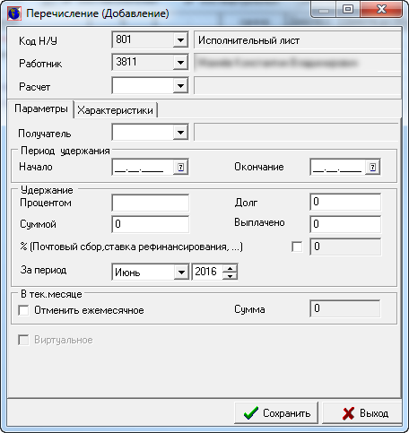
Рисунок 32
  - В поле «Расчет» указать (выбрать из справочника Расчеты) требуемый расчет или оставить поле незаполненным. При заполнении данного поля необходимо учитывать, что если расчет указать, то задание будет рассчитываться только в указанном расчете, если данное поле оставить незаполненным, то задание будет рассчитываться во всех расчетах.
  - В поле Получатель указать (выбрать из справочника Получатели платежей) требуемого получателя перечислений.
  - В разделе Период удержания в поле «Начало» указать дату начала удержания алиментов, в поле «Окончание», если необходимо, указать дату окончания удержания алиментов.
  - В разделе Удержание заполнить следующие поля:
    - В поле «Процентом» указать процент удержания.
    - В поле «Суммой» указать сумму, если производится удержание фиксированной суммой.
    - В поле «Долг» указать, если необходимо, сумму долга, накопленную на дату начала удержания алиментов.
    - В поле «Выплачено» отражается сумма выплаченного долга.
    - В поле «%(Почтовый сбор, ставка рефинасирования,…)», если необходимо, установить опцию в состояние «включено»,и указать процент.
    - В поле «За период» указать период, за который производится перечисление алиментов.
- Если по каким-либо причинам в текущем месяце в каком-то из расчетов необходимо отменить перечисление алиментов или поставить сумму вручную, то необходимо в поле «Расчет» указать расчет, установить опцию «Отменить ежемесячное» в состояние «включено» и указать в поле «Сумма» требуемую сумму.
- Нажать кнопку «Сохранить».

Составление отчетности
В АРМе «Расчет зарплаты» реализована возможность составления следующих отчетов и справок:

Реестр больничных
Данный отчет составляется при последовательном выполнении следующих действий:
  - В главной форме АРМа выбрать пункт меню Отчеты/Реестр больничных;
  - В форме фильтра указать параметры отбора данных для составления отчета и нажать кнопку «Применить»;
  - В окне Реестр больничных листов выводится отчет, составленный в соответствии с заданными в фильтре параметрами.
  - Печать отчета осуществляется при выборе пункта меню Печать/Печать таблицы.

Реестр отпускных
Данный отчет составляется при последовательном выполнении следующих действий:
  - В главной форме АРМа выбрать пункт меню Отчеты/Реестр отпускных;
  - В форме фильтра указать параметры отбора данных для составления отчета и нажать кнопку «Применить»;
  - В окне Реестр отпускных выводится отчет, составленный в соответствии с заданными в фильтре параметрами.
  - Печать отчета осуществляется при выборе пункта меню Печать/Печать таблицы.

Списки по перечислению алиментов
В АРМе «Расчет зарплаты» по перечислениям и алиментам составляется два отчета: «Список по алиментам, перечисляемых на почту» и «Список по перечислениям и алиментам, перечисляемых в банк». Для составления данного отчета необходимо выполнить следующие действия:
- В главной форме АРМа выбрать пункт меню Отчеты/Алименты/Список по алиментам, перечисляемых на почту (Список по перечислениям и алиментам, перечисляемых в банк).
- В форме фильтра указать параметры составления отчета и нажать кнопку «Применить».
- В поле комментарий написать комментарий к составленному отчету.
- Для печати составленного отчета необходимо нажать кнопку «Печать».

Средне-списочная численность
Данный отчет составляется при последовательном выполнении следующих действий:
  - В главной форме АРМа выбрать пункт меню Отчеты/Среднесписочная численность;
  - В форме фильтра указать параметры отбора данных для составления отчета и нажать кнопку «Применить»;
  - В окне Среднесписочная численность выводится отчет, составленный в соответствии с заданными в фильтре параметрами.
  - Печать отчета осуществляется при выборе пункта меню Печать/Печать таблицы.

Сводная ведомость по работникам
Данный отчет составляется при последовательном выполнении следующих действий:
  - В главной форме АРМа выбрать пункт меню Отчеты/Сводная ведомость по работникам;
  - В форме фильтра указать параметры отбора данных для составления отчета и нажать кнопку «Применить»;
  - В окне Сводная ведомость по работникам выводится отчет, составленный в соответствии с заданными в фильтре параметрами.
  - Печать отчета осуществляется при выборе пункта меню Печать/Печать таблицы.

Статистический отчет №1
Данный отчет составляется при последовательном выполнении следующих действий:
  - В главной форме АРМа выбрать пункт меню Отчеты/Статистический отчет №1;
  - В форме фильтра указать параметры отбора данных для составления отчета и нажать кнопку «Применить»;
  - В окне Статистический отчет №1 выводится отчет, составленный в соответствии с заданными в фильтре параметрами.
  - Печать отчета осуществляется при выборе пункта меню Печать/Печать таблицы.

Сводные ведомости
Данный отчет составляется при последовательном выполнении следующих действий:
  - В главной форме АРМа выбрать пункт меню Отчеты/Сводные ведомости/Требуемая сводная ведомость;
  - В форме фильтра на странице Фильтр указать параметры отбора данных для составления отчета;
  - В форме фильтра на странице Группировка, если необходимо, изменить порядок группировки полей, настроенные по умолчанию;
  - В форме фильтра на странице Колонки сумм для просмотра выводятся колонки сумм выбранного отчета;
  - Нажать кнопку «Выполнить»;
  - В окне сводной ведомости выводится отчет, составленный в соответствии с заданными в фильтре параметрами.
  - Печать отчета осуществляется при выборе кнопки «Печать».

Карточка-справка
Данная справка составляется при последовательном выполнении следующих действий:
  - В главной форме АРМа выбрать пункт меню Картотека;
  - В форме фильтра указать параметры составления картотеки работников и нажать кнопку «Применить»;
  - В списке работников указать (выделить) работника, по которому необходимо составить справку и выбрать пункт меню Печать/Карточка-справка/Просмотр;
  - В форме Период для печати карточки в соответствующих полях указать требуемый расчетный период, исполнителя и его должность, нажать кнопку «Сохранить»;
  - В окне MS Excel выводится справка, печать которой осуществляется при помощи стандартных средств MS Excel.

Справка о среднем заработке
Данная справка составляется при последовательном выполнении следующих действий:
  - В главной форме АРМа выбрать пункт меню Картотека;
  - В форме фильтра указать параметры составления картотеки работников и нажать кнопку «Применить»;
  - В списке работников указать (выделить) работника, по которому необходимо составить справку и выбрать пункт меню Печать/Справка о среднем заработке/Просмотр;
  - В форме фильтра указать параметры составления справки и нажать кнопку «Применить»;
  - В окне Предварительный просмотр выводится справка, печать которой осуществляется при помощи кнопки «Печать».

Справка о заработной плате
Данная справка составляется при последовательном выполнении следующих действий:
  - В главной форме АРМа выбрать пункт меню Картотека;
  - В форме фильтра указать параметры составления картотеки работников и нажать кнопку «Применить»;
  - В списке работников указать (выделить) работника, по которому необходимо составить справку и выбрать пункт меню Печать/Справка о заработной плате/Просмотр;
  - В форме фильтра указать параметры составления справки и нажать кнопку «Применить»;
  - В окне Предварительный просмотр выводится справка, печать которой осуществляется при помощи кнопки «Печать».

Справка о среднем заработке для больничного листа
Данная справка составляется при последовательном выполнении следующих действий:
  - В главной форме АРМа выбрать пункт меню Картотека;
  - В форме фильтра указать параметры составления картотеки работников и нажать кнопку «Применить»;
  - В списке работников указать (выделить) работника, по которому необходимо составить справку и выбрать пункт меню Печать/Справка о среднем заработке для б/л;
  - В форме Реквизиты предприятия в соответствующих полях указать/изменить требуемые реквизиты предприятия, нажать кнопку «Справка о среднем заработке для больничных листов»;
  - В окне MS Excel выводится справка, печать которой осуществляется при помощи стандартных средств MS Excel.

Расчетный листок
Печать расчетного листка для одного работника осуществляется при выполнении следующих действий:
  - В главной форме АРМа выбрать пункт меню Картотека;
  - В форме фильтра указать параметры составления картотеки работников и нажать кнопку «Применить»;
  - В списке работников указать (выделить) работника, по которому необходимо составить расчетный листок и выбрать пункт меню Печать/Расчетный листок;
  - В форме Печать расчетных листков указать параметры для составления расчетного листка и нажать кнопку «Просмотр» для предварительного просмотра печатной формы расчетного листка или кнопку «Печать» для печати расчетного листка без предварительного просмотра.

Печать расчетного листка для группы работников осуществляется при выполнении следующих действий:
  - В главной форме АРМа выбрать пункт меню Результаты/Печать расчетных листков;
  - В форме Печать расчетных листков указать параметры для составления списка расчетных листков и нажать кнопку «Просмотр» для предварительного просмотра печатной формы расчетного листка или кнопку «Печать» для печати расчетного листка без предварительного просмотра.

